

激　動　の　維　新　を　語　る

開 国 の 真 実

D:\JPEG\090-091\091-01.jpgD:\JPEG\090-091\091-01.jpg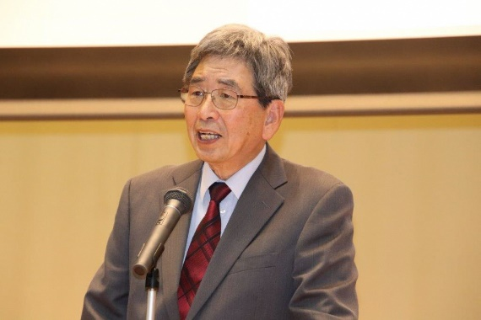

お問い合わせ：水元図書館　０３-３６２７-３１１１

**講師：穂高健一　作家・写真家・登山家**

**Profile**

**中央大学卒業　日本ペンクラブ広報委員会委員**

**第42回地上文学賞「千年杉」**

**第7回いさり火文学賞「潮流」他受賞歴多数**

📖 **著書**

**神峰山（2018）、芸州広島藩 神機隊物語（2018）、**

**広島藩の志士、燃える山脈、二十歳の炎、海は憎まず現在　仮題「いのち」を執筆中**

**取材を重ねる地味な作業で真実を追い続ける。**

**斬新な切り口で歴史の真実に迫る作家。カルチャースクール等で講師を務め、鋭い指摘と丁寧な指導で評判。その人柄で幅広い人脈を持つ。**

水元図書館主催　連続歴史講演会　第二回

＊日時：2019年9月28日（土）

　　　 　 午後2時～４時（１時半開場）

＊会場：葛飾区水元集い交流館　2階　会議室

　　　　　　（水元図書館入口よりお入りください）

　 所在地:　水元図書館　葛飾区東水元１－７－３

　　 徒歩：JR金町駅北口より18～20分

　　 バス：JR金町駅北口（金62）葛飾総合高校下車

＊対象：中学生以上

＊定員：５０名（当日先着順）入場無料

＊入場無料

✏